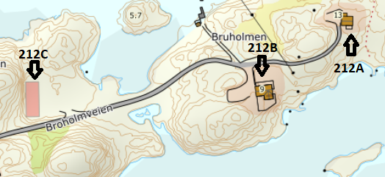

WEGBESCHREIBUNG
HAUS 212A+212B+212C

Fahre nach dem Hitratunnel auf der Strasse 714 bis nach Fillan (ca. 15km). Nachdem durchqueren von Fillan fahre weiter auf derselben Strasse in Richtung Frøya. Ca.15 km nach Fillan überquerst Du eine Brücke biege links in Richtung Kjerringvåg ab. Ab hier sind es noch 1,5 Km, bis Du auf der rechten Seite bei der Bushaltestelle das Hausschild mit dem Hitra Turistservice Logo und der Hausnummer 212 siehst. Biege hier rechts auf den Broholmveien ab und fahren den kleinen Weg ca 400 mtr. Entlang dieser Straße befinden sich die 3 Ferienhäuser, 212C kommt zuerst, 212B in der Mitte und 212A am Ende.

Schlüssel: Den Haustürschlüssel steckt in der Tür.
Besitzer/in: Stian Thorvaldsen
Handy-Nr.: 004792666704
Anschrift: Broholmveien 13
7252 Dolmøy

